5 декабря 2012 года г. Санкт-Петербург
Новое поколение видеорегистраторов teXet
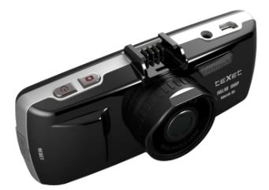
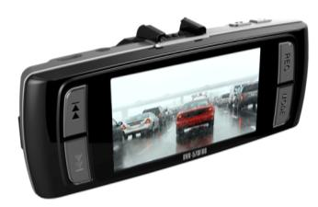
Компания «Электронные системы «Алкотел» представляет две новые модели видеорегистраторов. teXet DVR-570FHD и DVR-580FHD – современные устройства на новейшем процессоре Ambarella с отличными параметрами записи видео.
Обе новинки работают под управлением мощного процессора Ambarella A5S30, который гарантирует лучшую ночную съемку среди видеорегистраторов в данном ценовом сегменте. Устройства обладают светочувствительной матрицей, которая позволяет добиться превосходного качества видео даже в темное время суток. Благодаря функции «Антиблик» номера автомобилей не будут засвечены. Широкоугольный объектив в паре с матрицей 16:9 (видеоформат) обеспечивают оптимальный угол обзора и позволяют захватить несколько полос движения и тротуары в область съемки.
teXet DVR-570FHD
Запись видео осуществляется в формате FullHD при скорости 30 к/с с максимальным битрейтом 15 Мб/с, видеоролики отличаются высокой контрастностью и естественными цветами. В новинках teXet реализован алгоритм записи в цикл без пропуска секунд, штамп даты/времени, а также функция включения и отключения видеорегистратора по старту двигателя. Первое обновление ПО расширит функциональные возможности видеорегистраторов – станет доступным закрепление госномера автомобиля в штампе. Устройства оснащены большими дисплеями (2,7 и 2,8 дюйма у моделей DVR-570FHD и DVR-580FHD соответственно), на которых комфортно просматривать отснятый материал.
На борту новинки teXet DVR-570FHD 256 МБ встроенной памяти для резервного копирования, а также функция обрезки видеоролика, что позволит пользователям сохранить нужный материал. Видеорегистраторы поддерживают работу внешних карт памяти формата microSD/SDHC от шестого класса объемом до 32 ГБ.
Для быстрого доступа к различному функционалу видеорегистраторов teXet предусмотрены «горячие» клавиши для включения/отключения микрофона и дисплея, а также кнопка, активирующая функцию защиты фрагмента от перезаписи. В моделях реализован miniHDMI интерфейс, что позволяет посмотреть видеотреки на внешнем экране.

Основное отличие представленных моделей – дизайн корпуса. Видеорегистратор DVR-570FHD заключен в эксклюзивный корпус классического форм-фактора, DVR-580FHD – в корпус типа «раскладушка». Эргономичный корпус, логичное расположение элементов управление и удобные крепления делают работу с устройствами простой и комфортной.
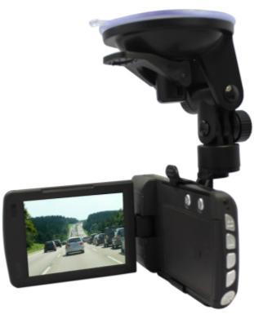

teXet DVR-580FHD
Модель DVR-570FHD оснащена универсальной системой крепления «Easy-Touch» с возможностью подключения питания и поворота на 180 градусов, благодаря чему легко выбрать оптимальное расположение видеорегистратора. Автомобильное зарядное устройство предусматривает дополнительный полноразмерный разъем USB, что расширяет границы использования и позволяет подключить еще и, например, телефон.
Традиционно видеорегистраторы teXet поставляются с максимально полной комплектностью: USB и HDMI кабели, автомобильный адаптер питания и система крепления.
Рекомендованные розничные цены teXet DVR-570FHD и DVR-580FHD составляют 6499 и 6299 рублей соответственно.

Технические характеристики:
DVR-570FHD DVR-580FHD

- Процессор Ambarella A5S30
- Запись видео: 1920×1080 (30 к/с); 1280×720(60 к/с); 1280×720(30 к/с), MPEG-4/AVC H.264 сжатие видео
- Видео выход HDMI/AV, форматы NTSC/PAL
- Матрица 3,1 Мп, 1/3” физ. размер, высокая светочувствительность
- Фотосъемка JPG, 2046×1536Р
- Объектив 120°, широкоугольный, F/2.0, фокусное расстояние 3,2 мм
- Дисплей 2,7”, 16:9 TFT LCD
- Поддержка внешних карт памяти до 32 ГБ (SD, SDHC от 6-ого класса)
- Улучшенный ночной режим видеосъемки с функцией «Антиблик»
- Встроенная память 256 МБ
- Датчик движения
- Светодиодная подсветка
- Циклическая запись, 2, 5, 10, 15, 30, 45 мин. фрагменты, беспрерывная, без потерянных секунд
- Штамп времени/даты/госномера на видеофайле, возможность отключения
- Функция автоматического включения и выключения записи после подачи питания
- Функция автоматического отключения дисплея по заданному промежутку времени
- Поворот крепления на 180°
- Li-ion аккумулятор 500 мАч, 3.7В
- Процессор Ambarella A5S30
- Запись видео: 1920×1080 (30 к/с); 1280×720 (60 к/с); 1280×720 (30 к/с); 640×480 (30 к/с) , AVC/H.264 сжатие видео
- Фотосъемка JPG, 3М (2048×1536), 5М (2592×1944), 8М (3264×2448)
- Объектив 120°, F/1.8
- Матрица 3.0 Мп, 1/3” физ. размер, высокая светочувствительность
- Встроенный динамик, микрофон; запись в формате AAC/AC3
- Дисплей 2,8” TFT LCD
- G-sensor (датчик удара) реагирует на столкновение и автоматически блокирует записанное видео.
- Поддержка внешних карт памяти до 32 ГБ (SD, SDHC от 6-ого класса)
- Функция автоматического включения и выключения записи после подачи питания
- Автостарт по включению двигателя
- Циклическая запись 2, 5, 10 мин. фрагменты, беспрерывная, без потерянных секунд
- Запись штампа времени/даты на видеофайле, возможность отключения
- Li-ion аккумулятор 800 мАч, 3.7В

Информация о компании
Торговая марка teXet принадлежит ЗАО «Электронные системы «Алкотел», которая имеет 25-летний опыт производственно-внедренческой деятельности. Сегодня продуктовый портфель teXet представлен одиннадцатью направлениями: электронные книги, планшетные компьютеры, GPS-навигаторы, автомобильные видеорегистраторы, смартфоны, мобильные телефоны, MP3-плееры, проводные и радиотелефоны DECT, цифровые фоторамки и аксессуары. По итогам первого полугодия 2012 года марка teXet входит в тройку лидеров по товарным категориям: электронные книги (доля рынка РФ в 20%), видеорегистраторы (15%), МР3-плееры (20%), цифровые фоторамки (15%) радиотелефоны DECT (13%).

Контактная информация:
Адрес компании: г. Санкт-Петербург, ул. Маршала Говорова, д. 52.
+7(812) 320-00-60, +7(812) 320-60-06, доб. 147
Контактное лицо: Наталья Емелина, менеджер по PR
e-mail: eni@alkotel.ru, URL: http://www.texet.ru

